STRICTLY CONFIDENTIAL

CASH IN INTELLIGENCE REPORT
INIXINDO JOGJA

Cakupan Data | Seluruh histori invoice dan catatan penagihan
Tipe Laporan | Analisis deskriptif, diagnostik, prediktif, dan preskriptif cash in
Tanggal Generasi | 02 April 2026
Disusun Oleh | Inixindo Jogja - Finance & Revenue Optimization Division

Daftar Isi
Klik kanan lalu pilih Update Field untuk memuat daftar isi.
Catatan: jika daftar isi belum muncul, klik kanan pada area daftar isi lalu pilih Update Field.

Ringkasan Eksekutif

Dampak Bisnis
- Laporan ini digunakan untuk membantu manajemen membaca risiko cash in, memahami prioritas penagihan, dan menentukan tindakan yang paling cepat berdampak pada realisasi invoice.
- Fokus pengguna tetap dijaga dalam interpretasi, namun narasi dan prioritas diturunkan dari bukti internal, pola historis, serta konteks pelaksanaan yang tersedia saat ini.

Fakta Eksekutif
- Portofolio yang dianalisis mencakup 49 invoice dengan total nilai Rp 6.963.000.000.
- Invoice terlambat mencapai 40 kasus atau 81.6% dari populasi, dengan nilai tertunda Rp 5.650.000.000.
- Eksposur risiko tinggi Kelas D/E mencapai 11 invoice senilai Rp 1.547.000.000 dan terkonsentrasi pada Swasta (Tech Startup), Instansi Pemerintah, Universitas.
- Estimasi cash in risk-adjusted base case adalah Rp 5.140.450.000 dengan gap Rp 1.822.550.000 terhadap total nilai invoice.
- Periode terbaru yang diamati adalah Q2 2026 ke Q3 2026 dengan jumlah invoice berubah +0 dan nilai invoice turun 0.6%.
- Skor risiko rata-rata turun 0.11 poin dari 2.67 ke 2.56, yang berarti kondisi penagihan membaik.
- Layanan dengan eksposur risiko tinggi paling dominan saat ini: Audit SPBE, Bootcamp Data Science, Konsultasi Deployment Local LLM.

Tingkat Keyakinan dan Caveat
- Tingkat keyakinan data saat ini menengah karena laporan memakai dataset demo lokal dengan 6/6 atribut inti tersedia.
- Kesiapan operasional aplikasi berada pada tingkat menengah; jalur deployment saat ini flask dengan dukungan antrean 4 pekerjaan paralel.
- Kepastian penanggung jawab lintas fungsi berada pada tingkat tinggi; sinyal owner eksplisit yang tertangkap dari catatan pengguna = 3.
Data masih berasal dari dataset demo lokal, sehingga laporan cocok untuk simulasi diskusi internal dan pengujian alur, bukan untuk komitmen operasional final.

Analisis Deskriptif Cash In

Snapshot Portofolio dan Konsentrasi Risiko

Snapshot Cash In
- Total invoice dianalisis: 49
- Total nilai invoice: Rp 6.963.000.000
- Porsi invoice terlambat: 81.6%
- Nilai invoice terlambat: Rp 5.650.000.000
- Porsi invoice risiko tinggi (Kelas D/E): 22.4%
- Nilai invoice risiko tinggi (Kelas D/E): Rp 1.547.000.000
- Skor risiko penagihan rata-rata: 2.63 dari 5.00
- Estimasi cash in risk-adjusted (base case): Rp 5.140.450.000 atau 73.8% dari total nilai invoice
- Gap cash in pada base case: Rp 1.822.550.000

Pergerakan Periode Terbaru
- Periode terbaru yang diamati adalah Q2 2026 ke Q3 2026 dengan jumlah invoice berubah +0 dan nilai invoice turun 0.6%.
- Nilai invoice Q2 2026 = Rp 1.276.000.000; Q3 2026 = Rp 1.268.000.000.
- Skor risiko rata-rata turun 0.11 poin dari 2.67 ke 2.56, yang berarti kondisi penagihan membaik.

Distribusi Kelas Pembayaran
Kelas | Jumlah Invoice | Nilai Invoice | Porsi Invoice
Kelas A | 9 | Rp 1.313.000.000 | 18.4%
Kelas B | 15 | Rp 1.970.000.000 | 30.6%
Kelas C | 14 | Rp 2.133.000.000 | 28.6%
Kelas D | 7 | Rp 987.000.000 | 14.3%
Kelas E | 4 | Rp 560.000.000 | 8.2%

Segmentasi Risiko per Tipe Partner
Tipe Partner | Jumlah Invoice | Nilai Invoice | Skor Risiko Rata-rata
Swasta (Tech Startup) | 6 | Rp 725.000.000 | 4.33
Universitas | 4 | Rp 405.000.000 | 3.50
Rumah Sakit / Layanan Publik | 5 | Rp 617.000.000 | 2.80
Instansi Pemerintah | 9 | Rp 1.665.000.000 | 2.78
Pemerintahan Daerah | 4 | Rp 438.000.000 | 2.75

Segmentasi Risiko per Layanan
Layanan | Jumlah Invoice | Nilai Invoice | Skor Risiko Rata-rata
Konsultasi Deployment Local LLM | 1 | Rp 180.000.000 | 5.00
Consulting Data Governance | 1 | Rp 165.000.000 | 5.00
Advisory MLOps | 1 | Rp 125.000.000 | 5.00
Bootcamp Data Science | 2 | Rp 220.000.000 | 4.50
Bimtek AI Governance | 1 | Rp 145.000.000 | 4.00

Tren Ringkas per Periode
Periode | Jumlah Invoice | Nilai Invoice | Skor Risiko Rata-rata
Q2 2025 | 8 | Rp 1.112.000.000 | 2.50
Q3 2025 | 7 | Rp 1.118.000.000 | 2.29
Q4 2025 | 8 | Rp 1.052.000.000 | 3.00
Q1 2026 | 8 | Rp 1.137.000.000 | 2.75
Q2 2026 | 9 | Rp 1.276.000.000 | 2.67
Q3 2026 | 9 | Rp 1.268.000.000 | 2.56

Konsentrasi Eksposur Risiko Tinggi
Tipe Partner | Jumlah Invoice D/E | Nilai Invoice D/E | Skor Risiko Rata-rata
Swasta (Tech Startup) | 5 | Rp 630.000.000 | 4.60
Instansi Pemerintah | 1 | Rp 250.000.000 | 4.00
Universitas | 2 | Rp 215.000.000 | 4.00
Swasta (Corporate) | 1 | Rp 165.000.000 | 5.00
Pemerintahan Daerah | 1 | Rp 145.000.000 | 4.00

Sinyal Diagnostik Utama
- Dokumen dan administrasi muncul pada 20 catatan historis.
- Siklus anggaran muncul pada 11 catatan historis.
- Persetujuan internal klien muncul pada 9 catatan historis.
- Likuiditas pelanggan muncul pada 9 catatan historis.

Batasan Data dan Asumsi
- Analisis ini mengasumsikan 49 invoice yang tersedia sudah mewakili pola penagihan utama pada portofolio yang dibahas.
- Atribut inti yang terbaca saat ini adalah 6/6 atribut inti tersedia; atribut yang belum kuat atau belum tersedia: -.
- Proyeksi cash in dibaca sebagai skenario manajemen berbasis histori kelas pembayaran, bukan kepastian realisasi kas.
- Karena masih demo mode, angka dan narasi diposisikan sebagai bahan kalibrasi diskusi sebelum integrasi source-of-truth internal.
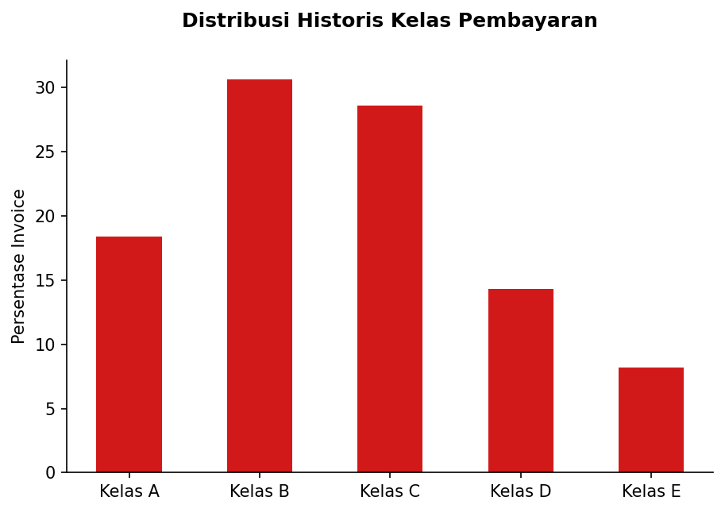
Grafik distribusi historis kelas pembayaran

Analisis Diagnostik

Bukti Internal yang Mewakili
- Periode Laporan: Q3 2026 | Tipe Partner: BUMN / Corporate | Layanan: Simulasi BCP/DRP | Kelas Pembayaran: Kelas B (Telat 1-2 Minggu) | Nilai Invoice: Rp 190.000.000 | Catatan Historis Keterlambatan: Invoice ditahan sampai berita acara final ditandatangani seluruh pihak.
- Periode Laporan: Q4 2025 | Tipe Partner: BUMN / Corporate | Layanan: Managed SOC Retainer | Kelas Pembayaran: Kelas B (Telat 1-2 Minggu) | Nilai Invoice: Rp 205.000.000 | Catatan Historis Keterlambatan: Approval security operations tertahan sampai berita acara final ditandatangani.
- Periode Laporan: Q2 2025 | Tipe Partner: BUMN / Corporate | Layanan: Managed SOC Retainer | Kelas Pembayaran: Kelas C (Telat 1-2 Bulan) | Nilai Invoice: Rp 275.000.000 | Catatan Historis Keterlambatan: PO perlu revisi, approval legal tertunda, dan dokumen berita acara harus dilengkapi sebelum pembayaran diproses.
- Periode Laporan: Q3 2026 | Tipe Partner: Swasta (Corporate) | Layanan: Assessment ISO 27001 | Kelas Pembayaran: Kelas A (Tepat Waktu) | Nilai Invoice: Rp 160.000.000 | Catatan Historis Keterlambatan: Pembayaran berjalan sesuai termin 14 hari tanpa temuan administrasi.
- Periode Laporan: Q2 2025 | Tipe Partner: Swasta (Tech Startup) | Layanan: Konsultasi AI Governance | Kelas Pembayaran: Kelas C (Telat 1-2 Bulan) | Nilai Invoice: Rp 95.000.000 | Catatan Historis Keterlambatan: Tim finance menunda pembayaran karena cashflow ketat, likuiditas menurun, dan masih menunggu dana investor.
- Periode Laporan: Q3 2025 | Tipe Partner: Swasta (Tech Startup) | Layanan: Bootcamp Data Science | Kelas Pembayaran: Kelas D (Telat 3-6 Bulan) | Nilai Invoice: Rp 130.000.000 | Catatan Historis Keterlambatan: Perusahaan menahan pembayaran karena cashflow negatif, likuiditas rendah, dan fokus efisiensi operasional.
- Periode Laporan: Q3 2026 | Tipe Partner: Pemerintahan Daerah | Layanan: Bimtek AI Governance | Kelas Pembayaran: Kelas D (Telat 3-6 Bulan) | Nilai Invoice: Rp 145.000.000 | Catatan Historis Keterlambatan: Perubahan APBD, backlog tanda tangan pejabat, dan revisi dokumen menyebabkan invoice tertahan lama.
- Periode Laporan: Q3 2026 | Tipe Partner: Rumah Sakit / Layanan Publik | Layanan: Pelatihan Keamanan Medis | Kelas Pembayaran: Kelas B (Telat 1-2 Minggu) | Nilai Invoice: Rp 98.000.000 | Catatan Historis Keterlambatan: Pembayaran baru dilepas setelah audit internal selesai.
- Periode Laporan: Q4 2025 | Tipe Partner: Instansi Pemerintah | Layanan: Audit SPBE | Kelas Pembayaran: Kelas D (Telat 3-6 Bulan) | Nilai Invoice: Rp 250.000.000 | Catatan Historis Keterlambatan: Proyek selesai di akhir tahun, namun gagal bayar di tahun berjalan sehingga masuk ke anggaran perubahan tahun berikutnya.
- Periode Laporan: Q1 2026 | Tipe Partner: Instansi Pemerintah | Layanan: Pelatihan IT Security | Kelas Pembayaran: Kelas C (Telat 1-2 Bulan) | Nilai Invoice: Rp 150.000.000 | Catatan Historis Keterlambatan: Pembayaran tertunda karena menunggu pencairan DIPA awal tahun anggaran baru.

Konteks OSINT Pendukung
[Siklus Anggaran Pemerintah]
1. https://semantik.bppk.kemenkeu.go.id/api/v2/file/d...
Inti: No information is available for this page. · Learn why
Sumber: semantik.bppk.kemenkeu.go.id
2. Dimas Huda - Forum News Network
Inti: Yang disebut PSN itu ternyata adalah pembangunan Tropical Coastland. Lokasinya, di bekas hutan lindung mangrove di PIK 2. Berikut ini profil proyek itu.
Sumber: fnn.co.id
[Perilaku Pembayaran BUMN dan Korporasi]
- Tidak ada sinyal eksternal yang relevan.
[Likuiditas dan Piutang Bisnis]
- Tidak ada sinyal eksternal yang relevan.
[Regulasi Pengadaan dan Kontrak]
1. [PDF] peraturan menteri keuangan republik indonesia (4 Mar 2026)
Inti: Peraturan Pemerintah Nomor 9 Tahun 2026 tentang. Pemberian Tunjangan Hari Raya dan Gaji Ketiga Belas kepada Aparatur Negara, Pensiunan, Penerima ...
Sumber: jdih.kemenkeu.go.id

Risiko dan Kontrol
- Postur kontrol saat ini berada pada tingkat menengah; invoice prioritas tetap memerlukan verifikasi manual sebelum komitmen eskalasi atau forecast dinaikkan.
- Fokus kontrol utama saat ini berada pada konsentrasi risiko di Swasta (Tech Startup), Instansi Pemerintah, dan Universitas dan invoice Kelas D/E yang bernilai besar.
- Sebelum eskalasi ke klien, verifikasi ulang invoice prioritas, kelengkapan dokumen, dan status komitmen bayar terbaru.
- OSINT hanya dipakai sebagai konteks eksternal; fakta invoice, nilai, dan prioritas tetap harus mengikuti data internal yang tersedia.
- Hindari menjadikan hasil demo sebagai dasar komitmen eksternal atau forecast final tanpa verifikasi terhadap sistem internal.

Fokus Pengguna
- === INPUT CASHFLOW TERPILIH ===
- Periode pilihan: 31 Maret 2026 - 9 April 2026
- Seluruh nilai uang dibaca langsung dalam Rupiah (IDR).
- Cash on hand saat ini: Rp500.000.000
- Sumber data aktif: Demo dataset lokal
=== ESTIMASI PEMBAYARAN BERDASARKAN PAYMENT BEHAVIOR ===
- Kelas A: Rp1.313.000.000, retention 95%, satisfaction 95%, delay 0 hari, karakter Disiplin tinggi dan loyal.
=== TOTAL OUTSTANDING ===
- Dipisahkan berdasarkan umur outstanding:
- 0-30 hari: 24 invoice, Rp3.283.000.000.
- 31-60 hari: 14 invoice, Rp2.133.000.000.
- 91-180 hari: 11 invoice, Rp1.547.000.000.
- Dipisahkan berdasarkan karakter pembayaran:
- Kelas A: 9 invoice, Rp1.313.000.000, profil Tepat Waktu.
- Kelas B: 15 invoice, Rp1.970.000.000, profil Telat 1-2 Minggu.
- Kelas C: 14 invoice, Rp2.133.000.000, profil Telat 1-2 Bulan.
- Kelas D: 7 invoice, Rp987.000.000, profil Telat 3-6 Bulan.
- Kelas E: 4 invoice, Rp560.000.000, profil Telat > 6 Bulan.
=== FAKTOR EKSTERNAL YANG BERPOTENSI MEMPENGARUHI WAKTU PEMBAYARAN ===
- Siklus anggaran pemerintah: potensi delay 10-30 hari. Potensi mundur tambahan ketika termin pembayaran bergantung pada pencairan anggaran. Sumber: scribd.com, huggingface.co.
- Approval korporasi dan BUMN: potensi delay 7-21 hari. Potensi penambahan hari tunggu karena approval berlapis, BAST, atau verifikasi akhir. Sumber: astragraphia.co.id, idx.co.id.
- Likuiditas pelanggan: potensi delay 14-45 hari. Potensi penundaan tambahan ketika pelanggan sedang menjaga kas atau menahan pengeluaran. Sumber: harumenergy.com, ptpii.co.id.
- Regulasi pengadaan dan administrasi kontrak: potensi delay 5-20 hari. Potensi penambahan waktu akibat revisi dokumen, termin, atau penyesuaian administrasi kontrak. Sumber: ir-bri.com, bumn.go.id.
=== REKOMENDASI BERBASIS SOP, RETENTION, DAN SATISFACTION ===
- [HIGH] Intervensi untuk clients dengan Kelas D-E. SoP: Assign dedicated account manager, schedule satisfaction survey, prepare settlement options. Retention: Retention rendah; akun seperti ini butuh intervensi yang lebih personal atau opsi restrukturisasi. Satisfaction: Satisfaction score rendah mengindikasikan potensi friksi layanan yang memperpanjang pembayaran.
- [MEDIUM] Relationship management untuk Kelas C clients. SoP: Quarterly check-in call, satisfaction assessment, offer flexible terms. Retention: Retention berada di level menengah dan masih bisa ditingkatkan dengan ritme hubungan yang lebih baik. Satisfaction: Satisfaction menengah berarti pengalaman layanan dan kejelasan dokumen masih berpengaruh pada kecepatan bayar.
- [MEDIUM] Upselling & deepening untuk Kelas A-B performers. SoP: Schedule business review, identify upsell opportunities, propose longer contracts. Retention: Retention kuat; akun sehat bisa dijaga untuk menopang kestabilan cash in jangka menengah. Satisfaction: Satisfaction tinggi memberi ruang untuk cross-sell tanpa menambah risiko pembayaran berarti.
- [HIGH] Percepat konversi invoice menjadi kas. SoP: Prioritaskan invoice dengan dokumen lengkap, percepat approval internal, dan gunakan reminder bertahap sebelum jatuh tempo. Retention: Percepatan harus tetap menjaga hubungan akun yang masih bisa diselamatkan. Satisfaction: Hambatan layanan atau administrasi perlu dibersihkan agar klien tidak menunda pembayaran lebih lama.
=== TIGA TIMELINE PREDIKSI ===
- Short Term (0-30 hari): fokus Likuiditas - Apakah ada cash deficit?; predicted cash in Rp3.283.000.000; predicted cash out Rp206.666.666; ending cash Rp3.576.333.334; sinyal operasional buffer operasional terjaga.
- Mid Term (1-3 bulan): fokus Stabilitas operasional; predicted cash in Rp5.416.000.000; predicted cash out Rp606.666.666; ending cash Rp5.309.333.334; sinyal operasional buffer perlu dipantau ketat.
- Long Term (3-12 bulan): fokus Growth planning; predicted cash in Rp6.963.000.000; predicted cash out Rp2.440.000.000; ending cash Rp5.023.000.000; sinyal operasional buffer perlu dipantau ketat.
=== FORMULA END CASH (INTERNAL) ===
- 500,000,000 + 1,313,000,000 - 66,666,666 = 1,746,333,334
=== INTERNAL CASHFLOW HEALTH MODEL ===
- Sinyal operasional: buffer operasional terjaga
- Konversi Invoice ke Kas (bobot 20%): skor internal 35.5/100. Rata-rata delay tertimbang 48.1 hari dengan porsi konversi cepat 47.1%.
- Coverage (bobot 20%): skor internal 100/100. Rasio cash in terhadap cash out berada di 19.70x.
- Likuiditas (bobot 30%): skor internal 100/100. Runway proyeksi 8.7 bulan dengan rasio kas terhadap kewajiban jangka pendek 7.50x.
- Risk Exposure (bobot 10%): skor internal 88/100. Konsentrasi partner terbesar 27.7%, layanan terbesar 10.9%, dan porsi kelas D-E 22.2%.
- Stabilitas Cashflow (bobot 20%): skor internal 76/100. Visibilitas cash in 18.9% dari outstanding dengan variasi realisasi 0.00 dan porsi pembayaran cepat 100.0%.
=== TIGA CEK AMAN (INTERNAL) ===
- Cash tersedia saat ini: terjaga. Runway saat ini 2.5 bulan.
- Timing cash in dapat dipetakan: perlu tindak lanjut. 18.9% nilai invoice memiliki proyeksi jatuh ke periode/horizon yang dipilih.
- Risiko cashflow terkendali: terjaga. Eksposur partner terbesar 27.7% dan porsi high-risk 22.2%.

Grafik distribusi historis kelas pembayaran

Analisis Prediktif

Dasar Proyeksi
- Proyeksi menggunakan pendekatan risk-adjusted berdasarkan campuran kelas pembayaran historis, sehingga hasil harus dibaca sebagai skenario manajemen, bukan kepastian kas masuk.
- Base case mewakili perilaku penagihan yang paling mungkin terjadi bila pola historis bertahan, sedangkan upside dan downside menunjukkan ruang perbaikan atau penurunan.

Skenario 1-2 Kuartal
Skenario | Estimasi Realisasi Cash In | Gap terhadap Total Invoice | Narasi Manajemen
Upside | Rp 5.682.560.000 | Rp 1.280.440.000 | Terjadi bila perbaikan approval, kelengkapan dokumen, dan penagihan pada akun prioritas dijalankan cepat.
Base Case | Rp 5.140.450.000 | Rp 1.822.550.000 | Menggambarkan realisasi yang paling realistis bila perilaku penagihan tetap mengikuti pola historis saat ini.
Downside | Rp 4.466.650.000 | Rp 2.496.350.000 | Terjadi bila siklus anggaran, likuiditas pelanggan, atau dispute memburuk sehingga semakin banyak invoice bergeser ke kelas risiko tinggi.

Implikasi terhadap Rencana Kas
- Base case sebaiknya dipakai sebagai jangkar pembacaan rencana kas jangka pendek, sedangkan upside dan downside dipakai untuk menguji kebutuhan eskalasi dan ruang koreksi target.
- Semakin besar eksposur Kelas D/E pada partner bernilai tinggi, semakin besar kebutuhan buffer keputusan, ritme follow-up, dan verifikasi dokumen sebelum asumsi cash in dinaikkan.
- Karena masih demo mode, implikasi rencana kas diposisikan sebagai arah diskusi internal, bukan angka forecast final.
- Gap cash in pada base case harus dibaca sebagai ruang risiko yang perlu diperkecil lewat penagihan prioritas, bukan langsung diasumsikan akan pulih otomatis.

Rekomendasi Preskriptif

Prinsip Tindakan
- Dahulukan invoice bernilai besar dengan skor risiko tinggi dan penyebab yang masih bisa dipulihkan dalam 30 hari.
- Pisahkan treatment untuk isu anggaran, approval, administrasi, likuiditas, dan sengketa agar collection effort tidak tersebar terlalu tipis.
- Gunakan bukti internal dan jadwal tindak lanjut yang terdokumentasi agar eskalasi ke manajemen klien lebih kuat.

Prasyarat Implementasi
- Untuk penggunaan operasional yang lebih kuat, pertahankan minimal 4 slot antrean dan gunakan runtime Waitress pada uji bersama untuk akses internal bersama.
- Pastikan ritme refresh data, sumber invoice prioritas, dan jalur eskalasi ke account owner diputuskan sebelum laporan dipakai sebagai dasar action plan mingguan.
- Langkah implementasi terdekat adalah memetakan endpoint API internal, autentikasi, dan struktur data source-of-truth agar prioritas penagihan tidak lagi bergantung pada dataset simulasi.

Kesiapan Pelaksanaan
- Kesiapan pelaksanaan saat ini berada pada tingkat menengah; laporan akan lebih mudah dieksekusi bila sponsor bisnis, finance collection, dan account owner duduk pada forum review yang sama.
- Gunakan laporan ini sebagai bahan keputusan internal: apa yang harus ditagih lebih dulu, siapa yang memimpin eskalasi, dan kontrol apa yang wajib ditutup sebelum follow-up berikutnya.
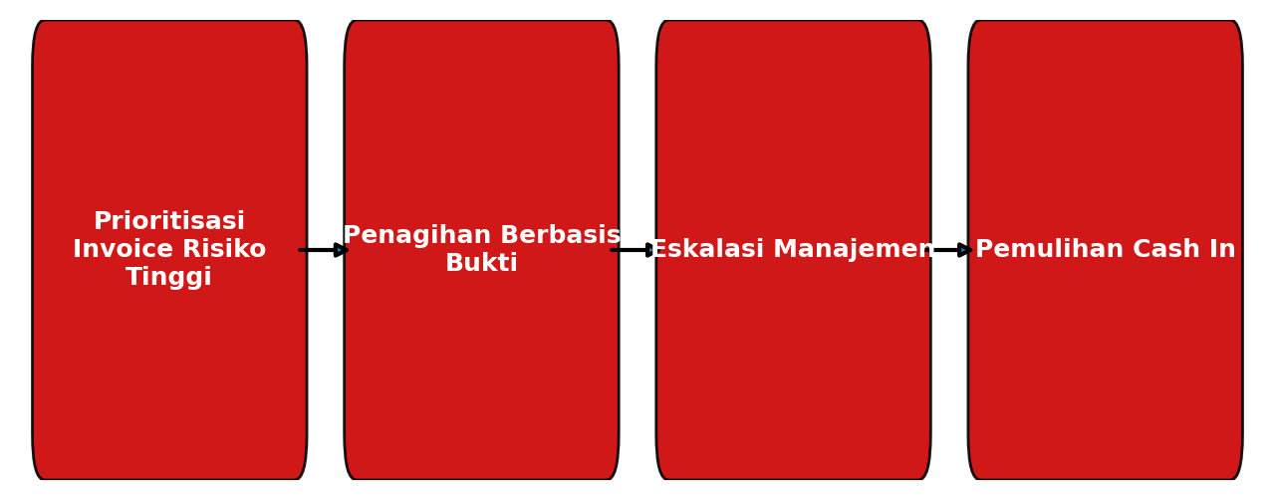
Diagram alur rekomendasi mitigasi

Prioritas Tindakan 30 Hari

Tabel Prioritas
Prioritas | Fokus | Penanggung Jawab | Isu Utama | Aksi 30 Hari | Dampak yang Diharapkan
1 | Swasta (Tech Startup) / Konsultasi Deployment Local LLM | Finance Manager + Account Manager | Likuiditas pelanggan | Negosiasikan skema termin, minta komitmen tanggal bayar tertulis, dan siapkan eskalasi manajemen untuk akun rentan. | Meningkatkan peluang pemulihan cash in pada akun yang menghadapi tekanan likuiditas.
2 | Swasta (Corporate) / Consulting Data Governance | Project Lead + Finance Manager | Sengketa atau klarifikasi | Tutup ruang lingkup yang disengketakan, dokumentasikan keputusan bersama, dan tahan ekspansi pekerjaan sampai dispute selesai. | Membuka blokir pembayaran yang tertahan karena ketidakjelasan ruang lingkup atau deliverable.
3 | Swasta (Tech Startup) / Advisory MLOps | Finance Manager + Account Manager | Likuiditas pelanggan | Negosiasikan skema termin, minta komitmen tanggal bayar tertulis, dan siapkan eskalasi manajemen untuk akun rentan. | Meningkatkan peluang pemulihan cash in pada akun yang menghadapi tekanan likuiditas.
4 | Swasta (Tech Startup) / Bootcamp Data Science | Finance Manager + Account Manager | Likuiditas pelanggan | Negosiasikan skema termin, minta komitmen tanggal bayar tertulis, dan siapkan eskalasi manajemen untuk akun rentan. | Meningkatkan peluang pemulihan cash in pada akun yang menghadapi tekanan likuiditas.
5 | Instansi Pemerintah / Audit SPBE | Finance Collection + Account Manager | Siklus anggaran | Validasi posisi anggaran dan jadwal pencairan dengan PIC klien, lalu siapkan eskalasi sebelum cut-off termin. | Memperjelas kapan invoice realistis dapat direalisasikan dan menurunkan slip karena siklus anggaran.
6 | Pemerintahan Daerah / Bimtek AI Governance | Finance Collection + Account Manager | Siklus anggaran | Validasi posisi anggaran dan jadwal pencairan dengan PIC klien, lalu siapkan eskalasi sebelum cut-off termin. | Memperjelas kapan invoice realistis dapat direalisasikan dan menurunkan slip karena siklus anggaran.

Catatan Pelaksanaan
- Tetapkan owner utama per akun prioritas dan review statusnya minimal mingguan.
- Gunakan rapat internal untuk memastikan hambatan administratif dan eskalasi ke klien ditutup dengan tenggat yang jelas.
- Konsolidasikan hasil follow-up ke finance collection, account owner, dan sponsor bisnis agar keputusan rapat langsung dapat dieksekusi.

Diagram alur rekomendasi mitigasi

